令和元年度課題を抱える生徒フォローアップ事業成果報告会実施要項

１ 目 的 本報告会では、課題を抱える生徒フォローアップ事業での各学校において居場所やスクールソーシャルワーカー等に関する取組事例の報告を行うことにより、さらなる生徒支援の方策に役立てることを目的に行う。

２ 主 催 大阪府教育庁

３ 開催日時 令和２年１月30日（木） 14：00～17：00
（受付 13：30～）

４ 場 所 大阪府教育センター 本館１階 大ホール
大阪市住吉区苅田４－13－23
地下鉄御堂筋線「あびこ」駅①番出口 東北東約700m
ＪＲ阪和線「我孫子町」駅 東約1,400m
近鉄南大阪線「矢田」駅 西南西約1,700m

５ 参加対象者 本事業実施校：担当教員１名以上
府立学校：参加を希望する教員
市立高校：参加を希望する教員
私立高校：参加を希望する教員
民間支援団体：当該校運営責任者等 １名以上
スクールソーシャルワーカー：本事業により配置されている方

６ 内 容 （１）開会挨拶
（２）取組事例発表Ⅰ
北淀・淀川清流高等学校
（３）取組事例発表Ⅱ
たまがわ高等支援学校
（４）取組事例発表Ⅲ
堺工科高等学校定時制の課程
（５）指導・助言
スクールソーシャルワーカー・スーパーバイザー 安原佳子
スクールソーシャルワーカー・スーパーバイザー 福井弥生
（６）事務連絡
（７）閉会

13:30 14:00 14:10 14:40 14:55 14:25 15:40 16:10 16:50
受付 | 開会  挨拶 | 取組事例発表Ⅰ | 休憩 | 取組事例発表Ⅱ | 休憩 | 取組事例発表Ⅲ | 指導  助言 | 閉会

大阪府教育センターのご案内

入館時に名札が必要ですので、各自ご用意ください。
公共交通機関をご利用ください。

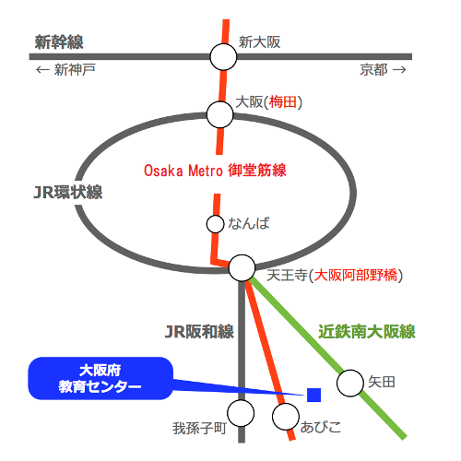 | 大阪府教育センター  〒558-0011 大阪市住吉区苅田4-13-23  Osaka Metro御堂筋線  「あびこ」駅①番出口 東北東約700m  JR阪和線  「我孫子町」駅 東約1,400m  近鉄南大阪線  「矢田」駅 西南西約1,700m
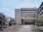
[周辺地図]
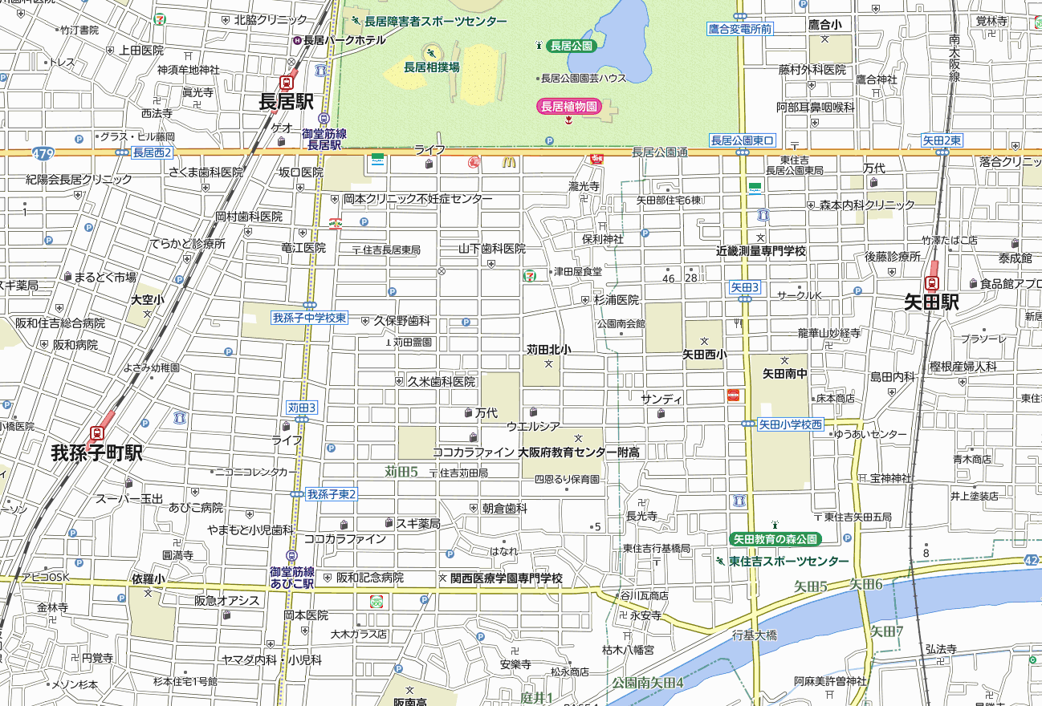
大阪府教育センター

